
Laura Kinnunen
laura.a.kinnunen@kuopio.fi
p. 0447184752

Valmistetaan kinkkukiusaus ja mustikkakukkoa
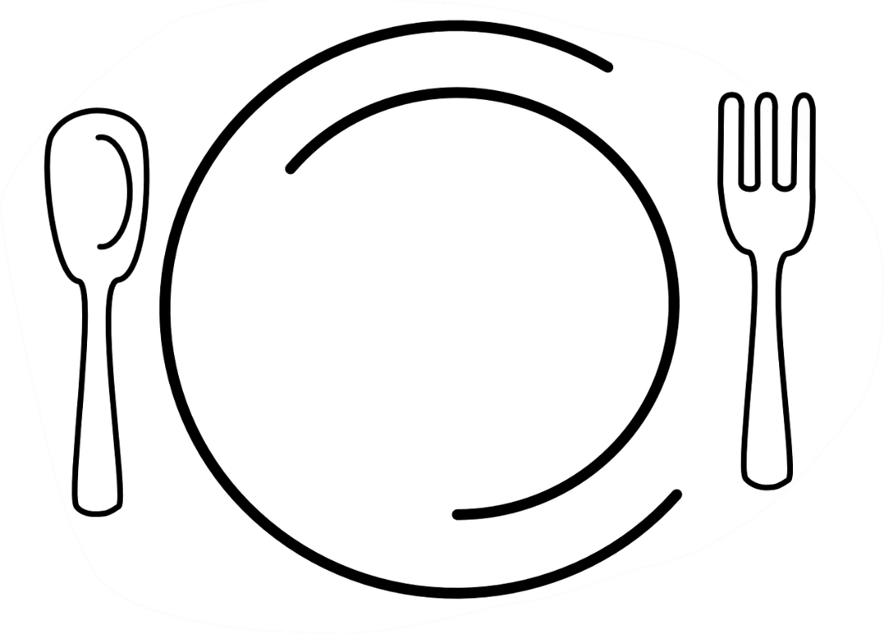

Menu 4.11
Kinkkukiusaus ja kasviksia
***
Mustikkakukkoa ja vaniljajäätelöä

Kinkkukiusaus

Ainekset

1 kg pussi peruna-sipulisekoitusta
1 tl suola / aromisuola
mustapippuria myllystä
1 pussi palvirouhe
5 dl kerma
½ nippu persilja
öljyä

Työvaiheet

- Voitele uunivuoka öljyllä tai laita leivinpaperi uunivuokaan suojaksi.
- Kaada peruna-sipulipussi ja kinkkupussi vuokaan, sekoita tasaiseksi.
- Ripottele suola ja mustapippuria päälle.
- Kaada kerma lopuksi.
- Paista uunissa 225 asteessa noin tunnin ajan kunnes pinta on kauniin ruskea.



Mustikkakukko

Ainekset

200 g mustikka
1 rkl sokeri
1 rkl perunajauho

100 g voi tai margariini
1 dl sokeri
2 dl ruisjauho
¼ tl leivinjauhe

Työvaiheet

- Voitele uunivuoka tai vuoraa leivinpaperilla.
- Sekoita kulhossa kohmeisiin mustikoihin sokeri ja perunajauho.
- Kaada vuokaan.
- Valmista päällinen, sekoita huoneenlämpöisen rasvan sekaan leivinjauhe sokeri ja jauhot.
- Nypi päällistä mustikoiden päälle.
- Paista uunissa 200 asteessa noin 30 min kunnes pinta on kypsä.
